**ĐẠI HỌC QUỐC GIA THÀNH PHỐ HỒ CHÍ MINH**

**TRƯỜNG ĐẠI HỌC KHOA HỌC TỰ NHIÊN**

**KHOA CÔNG NGHỆ THÔNG TIN**

**🙠🕮🙢**

**ĐỀ ÁN MÔN CÁC HỆ CƠ SỞ TRI THỨC**

**ĐỀ TÀI**

**MIÊU TẢ CỤC BỘ ĐẶC TRƯNG KHUÔN MẶT  
 SỬ DỤNG LINEAR BINARY PATTERN**

GVHD: TS. Lê Hoàng Thái

Nhóm thực hiện:

Nhóm 07 – Ngành Khoa Học Máy Tính – Cao học khóa 23

1. Đỗ Đặng Minh
2. Huỳnh Công Toàn
3. Dương Xuân Long
4. Hồ Văn Tấn

*Tp. Hồ Chí Minh, tháng 03 năm 2014*

Mục lục

Thông tin nhóm 2

Danh mục các kí hiệu, chữ viết tắt và ý nghĩa 2

Danh mục các bảng 2

Danh mục hình vẽ, đồ thị 2

Lời mở đầu 2

Chương 1. Tổng quan về nhận dạng khuôn mặt 2

1.1 Nhận dạng khuôn mặt 2

1.2 Miêu tả đặc trưng khuôn mặt 2

Chương 2. Tổng quan về LBP 2

2.1 Tổng quan về LBP 2

2.2 Miêu tả khuôn mặt sử dụng LBP 2

2.3 Nhận dạng khuôn mặt sử dụng LBP 2

Chương 3. Bài toán ứng dụng 3

Chương 4. Thực nghiệm 3

Tài liệu tham khảo 3

# Thông tin nhóm

|  |  |  |  |
| --- | --- | --- | --- |
| **MSHV** | **Họ tên** | **Số điện thoại** | **E-mail** |
| 13 11 015 | Đỗ Đặng Minh | 0168-993-5242 | [masterminh219@gmail.com](mailto:masterminh219@gmail.com) |
| 13 11 026 | Huỳnh Công Toàn | 0121-516-1090 | [alex7huynh@gmail.com](mailto:alex7huynh@gmail.com) |
| 13 11 048 | Dương Xuân Long | 097-357-0042 | [kht_vvkt@yahoo.com.vn](mailto:kht_vvkt@yahoo.com.vn) |
| 13 11 058 | Hồ Văn Tấn | 090-290-9334 | [tanhv90@gmail.com](mailto:tanhv90@gmail.com) |

# Các thuật ngữ tiếng Anh

(Phần này dùng để thống nhất cách dịch và dùng từ để báo cáo được nhất quán. Không cần ghi trong báo cáo.)

|  |  |
| --- | --- |
| **Từ gốc tiếng Anh** | **Nghĩa tiếng Việt** |
| Texture | Bề mặt |
| Gabor filtering |  |
| wavelets |  |
| threshold |  |
| pixel | Điểm ảnh |
|  |  |

# Danh mục các kí hiệu, chữ viết tắt và ý nghĩa

|  |  |  |
| --- | --- | --- |
| **Từ viết tắt** | **Nghĩa tiếng Anh** | **Nghĩa tiếng Việt** |
| LBP | Local Binary Pattern | Mẫu nhị phân cục bộ |
| LBP-TOP | LBP from Three Orthogonal Planes | Mẫu nhị phân cục bộ từ ba trường trực giao |

# Danh mục các bảng

# Danh mục hình vẽ, đồ thị

# Lời mở đầu

# Chương 1. Tổng quan về nhận dạng khuôn mặt

## Nhận dạng khuôn mặt

## Miêu tả đặc trưng khuôn mặt

# Chương 2. Tổng quan về LBP

## Tổng quan về LBP

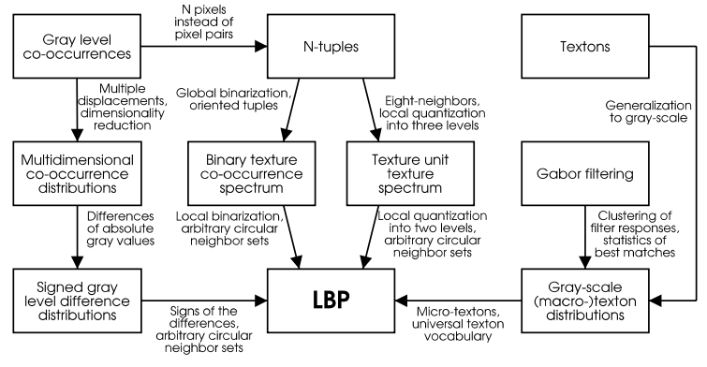

**Hình 2.1:** Mối quan hệ của LBP với phương pháp bề mặt trước đó

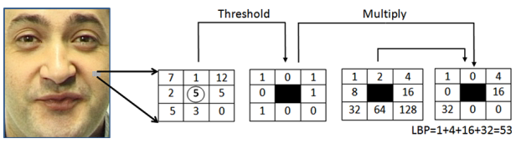

**Hình 2.2:** Toán tử LBP cơ bản

## LBP 2D

Toán tử LBP dùng phân tích **texture** được xác định dựa trên độ đo sự bất biến giá trị độ xám (gray-scale) của ảnh texture, được xuất phát từ một định nghĩa tổng quan về các texture cục bộ lân cận.

Toán tử LBP thuần túy (the original LBP operator) được dùng để đánh nhãn các pixel của một ảnh bởi các bộ 3x3. Trong mỗi bộ 3x3 như vậy thì pixel được khảo sát là pixel trung tâm so với các pixel lân cận xung quanh của nó và được biểu diễn bởi một chuỗi nhị phân có trật tự. Biểu đồ histogram bao gồm 28 = 256 giá trị nhãn khác nhau được sử dụng để mô tả hình ảnh.

**Hình 2.2** minh họa dạng toán tử LBP cơ bản. Các toán tử LBP đã được mở rộng để sử dụng các vùng lân cận có kích thước khác nhau. Việc sử dụng các vùng lân cận hình tròn và phép nội suy song tuyến tính tại các tọa độ không nguyên cho phép ta sử dụng bất kì bán kính và số lượng các điểm lấy mẫu. (Hình 2.3 biểu diễn các vùng lân cận hình tròn khác nhau). Ở đây ta có ký hiệu (P, R) được sử dụng cho các nhóm pixel lân cận; có nghĩa là P điểm lấy mẫu trên một vòng tròn có bán kính R.

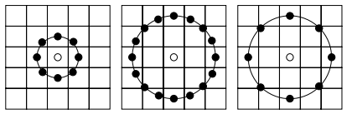

**Hình 2.3**: Tập lân cận của các (P, R) khác nhau. Giá trị điểm ảnh song tuyến nội suy nếu điểm lấy mẫu không nằm ở trung tâm của điểm ảnh.

Một mở rộng khác toán tử thuần túy là định nghĩa mẫu đồng nhất (uniform patterns). Mở rộng này được lấy cảm hứng từ thực tế là một số mẫu nhị phân xuất hiện thường xuyên hơn là các ảnh texture. Một mẫu nhị phân cục bộ (LBP) được gọi là đồng nhất nếu mẫu nhị phân chứa tối đa hai sự chuyển đổi bit từ 0 đến 1 hoặc từ 1 đến 0. Các mẫu 00000000 (0 sự chuyển đổi), 01110000 (2 sự chuyển đổi) và 11001111 (2 sự chuyển đổi) là ví dụ cho các mẫu đồng nhất; trong khi đó mẫu 11001001 (4 sự chuyển đổi) và 01010011 (6 sự chuyển đổi) thì không phải.

Trong tính toán các nhãn LBP, mẫu đồng nhất được sử dụng để có một nhãn riêng biệt cho mỗi mẫu đồng nhất và tất cả các mẫu không đồng nhất được đánh nhãn với một nhãn duy nhất. Ví dụ, khi sử dụng vùng lân cận (8, R), có tổng cộng 256 mẫu, trong đó có 58 là đồng nhất nên ta sẽ có tất cả 59 nhãn khác nhau.

Ojala nhận thấy trong thí nghiệm của ông với những ảnh texture thì những mẫu đồng nhất tính toán cho gần 90% khi sử dụng vùng lân cận (8, 1), và gần 70% cho vùng lân cận (16, 2). Họ tìm thấy 90.6% trong số những mẫu trong vùng lân cận (8, 1) và 85.2% các mẫu ở vùng lân cận (8, 2) là đồng nhất trong trường hợp tiền xử lý hình ảnh khuôn mặt FERET.

Toán tử LBPP, R đồng nhất được ký hiệu là ${LBP}_{P, R}^{u2}$. Với chuỗi LBP có chiều dài là P thì mẫu có tối đa hai sự chuyển đổi (mẫu đồng nhất) là P (P – 1). Có hai mẫu không có sự chuyển đổi nào là mẫu 0 hoặc 1. Việc sử dụng mẫu LBP đồng nhất có hai lợi điểm. Thứ nhất là tiết kiệm bộ nhớ, vì trường hợp LBP tổng quát chúng ta có 2Pmẫu có thể, nhưng nếu xét riêng mẫu đồng nhất thì chúng ta có tối đa P (P + 1) + 2 mẫu nếu chúng ta sử dụng toán tử ${LBP}_{P, R}^{u2}$. Thứ auk h mẫu LBPu2 chỉ phát hiện những mẫu texture cục bộ quan trọng như các điểm các điểm cuối đường thẳng, cạnh biên và các góc.

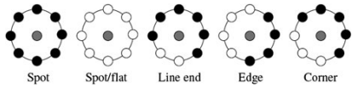

**Hình 2.4**: Ví dụ bề mặt gốc phát hiện bởi LBP  
(vòng tròn trắng đại diện 1, đen đại diện cho 0)

Sau khi LBP đánh nhãn hình ảnh $f_{l}\left(x,y\right)$ đã thu được, histogram LBP có thể được định nghĩa như sau:

|  |  |
| --- | --- |
| $$H_{i}=\sum_{x,y}{I\{f_{l}\left(x,y\right)=i\}}, i=0,…,n-1,$$ | (1.1) |

trong đó n là số lượng nhãn khác nhau do toán tử LBP tạo ra và

$$I\left\{A\right\}=\left\{\begin{aligned}1, \\ 0,\end{aligned}{ nếu A đúng, \atop nếu A sai.}\right.$$

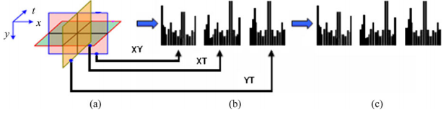

**Hình 2.5: a.** Ba miền của bề mặt động; **b.** Biểu đồ histogram cho mỗi miền;  
 **c.** Nối các biểu đổ lại với nhau

Các histogram phải được chuẩn hóa để có một mô tả nhất quán khi mà các **image patches** có histogram không cùng kích thước.

|  |  |
| --- | --- |
| $$N_{i}=\frac{H_{i}}{\sum_{j=0}^{n-1}{H_{j}}}$$ | (1.2) |

## Nhận dạng khuôn mặt sử dụng LBP

# Chương 3. Bài toán ứng dụng

# Chương 4. Thực nghiệm

# Tài liệu tham khảo

**Tiếng Anh**

1. Joni-Kristian Kämäräinen, Abdenour Hadid, and Matti Pietikäinen, *“Handbook of Face Recognition”*, 2nd Edition, pp. 79-108.
2. Matti Pietikäinen, Abdenour Hadid, Guoying Zhao, Timo Ahonen, “*Computer Vision Using Local Binary Patterns*”, Springer

**Tiếng Việt**

**Trang web**